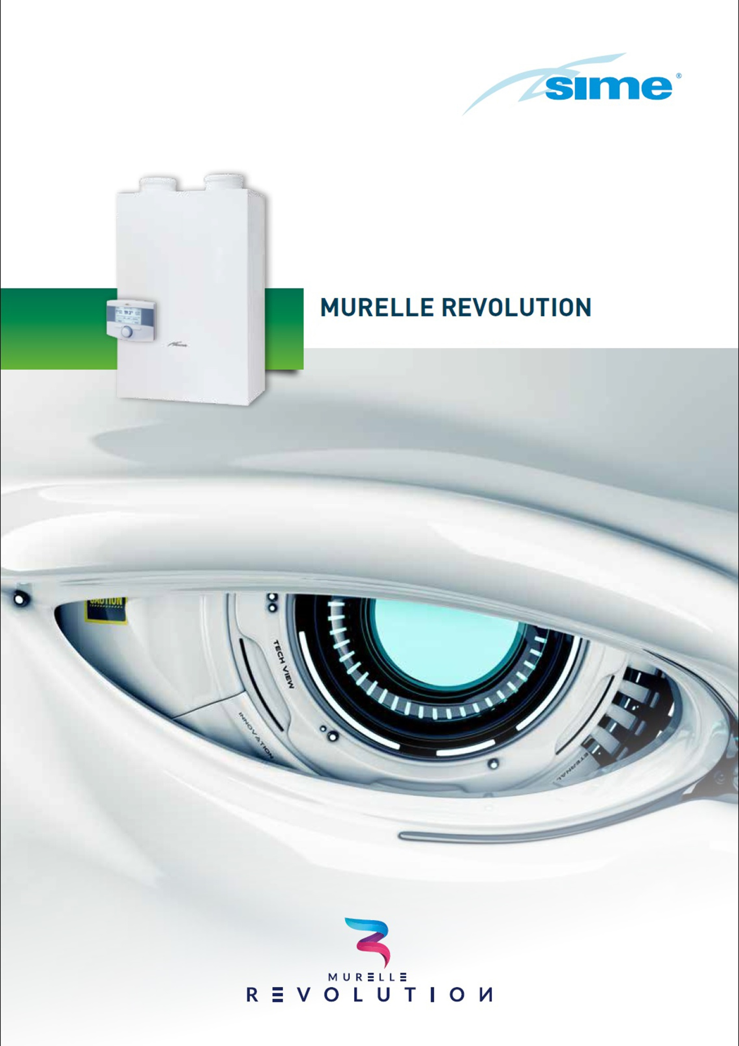

ДОРОГОЦІННИЙ КЛІМАТ

КОТЕЛ ОПАЛЕННЯ В КЛАСІ А++

ПОГЛЯД
У МАЙБУТНЄ

Все частіше установки для створення комфортної атмосфери складаються з котлів та машин зворотного холодильного циклу. Технологія теплового насоса дозволяє постійно дозаповнювати потребу у теплі, але показники його продуктивності мають широкий діапазон змін залежно від умов експлуатації. | Справді, у процесі зменшення зовнішньої температури та збільшенні температури споживання, ефективність та потужність теплового повітряного насоса зменшуються. Крім того, зазвичай тепловий насос потребує встановлення зовнішнього блоку, який ускладнює перекваліфікацію установки.

SIME ІНТЕГРУВАЛА В ОДНОМУ-ЄДИНОМУ БЛОЦІ ТЕХНОЛОГІЇ СПАЛЮВАННЯ ГАЗУ ТА ТЕПЛОВОГО НАСОСА, ПРИ ЦЬОМУ ОПТИМІЗУВАВШИ ПРОДУКТИВНІСТЬ ТА ГАРАНТУЮЧИ КОМФОРТ.

ТЕХНОЛОГІЧНІ ПЕРЕВАГИ

Клас ефективності опалення А++
Максимальна компактність та відсутність зовнішнього блоку
Постійний коефіцієнт продуктивності теплового насоса
Серійна робота двох генераторів
Встановлюється так само, як газовий котел
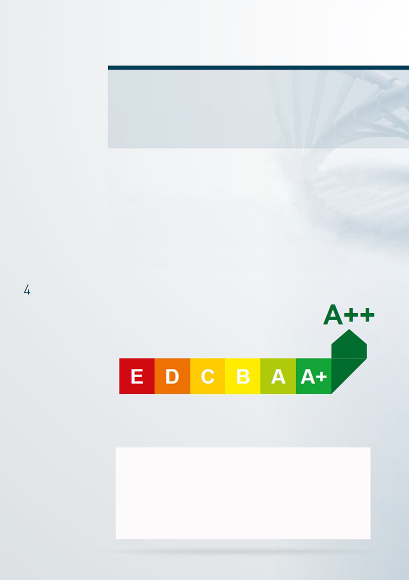

КОТЕЛ
В КЛАСІ А++

Murelle Revolution об’єднує в одному-єдиному виробі газовий конденсаційний котел на 24 кВт та повітряно-водяний тепловий насос на 4 теплових кВт.  Тепловий насос виконує свою роль у загальній функції опалення, розташований на зворотному шляху контуру установки та працює в серії з котлом, підвищуючи таким чином загальну ефективність системи.  Функція подачі гарячої води гарантована конденсаційним | котлом. Murelle Revolution досягає середньосезонної продуктивності в опаленні до 134%, і отже входить до класу ефективності А++ відповідно до Директиви ELD (з енергетичного маркування).  А це енергетичний такий енергетичний клас, який робить цей виріб ідеальним для заміщення, підвищуючи енергетичну та економічну цінність приміщення, в якому він встановлений.

ВИСОКИЙ КЛАС ЕФЕКТИВНОСТІ ТА ВІДСУТНІСТЬ ІНВАЗИВНИХ ВТРУЧАНЬ ДЛЯ ОБСЛУГОВУВАННЯ УСТАНОВКИ РОБЛЯТЬ MURELLE REVOLUTION ІДЕАЛЬНИМ РІШЕННЯМ ДЛЯ ЗМІНИ ПОТОЧНОЇ ЕНЕРГЕТИЧНОЇ КВАЛІФКАЦІЇ БУДІВЕЛЬ

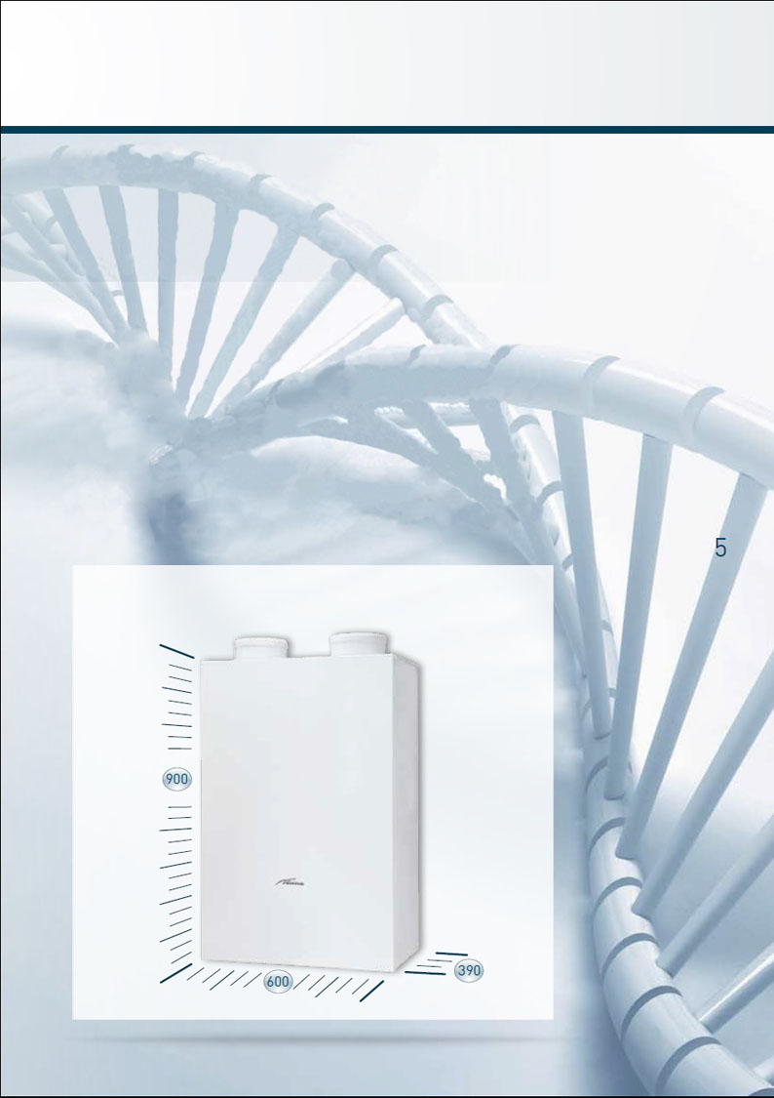

ЗАПРОГРАМОВАНА НА
ЕНЕРГЕТИЧНУ ПЕРЕКВАЛІФІКАЦІЮ
Murelle Revolution має розміри котла з бойлером та тепловим насосом, не потребує зовнішнього блоку: обидва генератори розміщені всередині захисного покриття-фасаду. Холодильний контур герметично закритий на заводі і не потребує якогось втручання на етапі установки. Крім того, електрична потужність, необхідна для живлення теплового насоса, менше 1 кВт.  Виріб потребує лише класичного підключення води та газу, і у випадку встановлення всередині приміщення | – два отвори діаметром 160 мм у стіні периметру, щоб абсорбувати тепло повітря ззовні. поглинати тепло із зовнішнього повітря. Як варіант, котел підходить також і для зовнішньої установки в частково захищеному місці.  Високий клас ефективності, у поєднанні з відсутністю інвазивних операцій з обслуговування установки, роблять Murelle  Revolution ідеальною для зміни поточної енергетичної кваліфкації будівель.

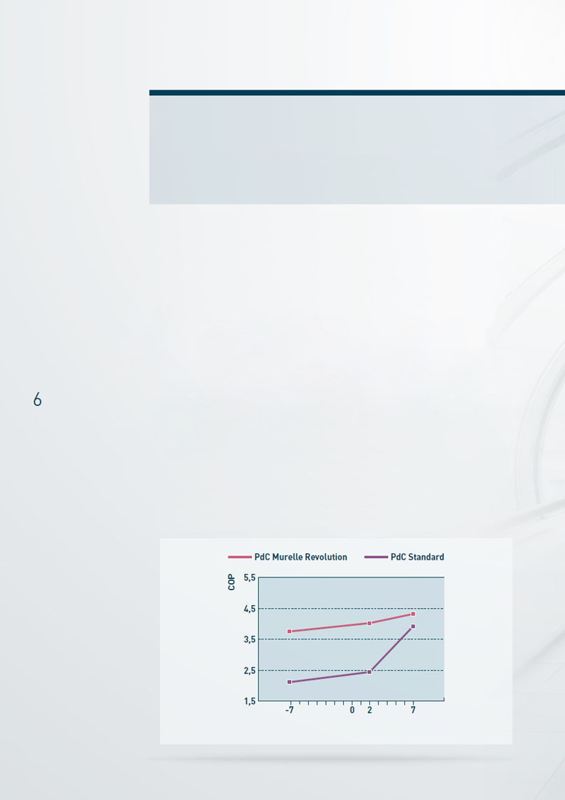

СЕКРЕТ
MURELLE REVOLUTION

Інновація Murelle Revolution – це контур теплового насоса, в який інтегровані два випаровувачі: один здійснює обмін із зовнішнім повітрям через труби, розташовані у верхній частині машини, а інший – інноваційний, це запатентований теплообмінник дим/рідина, що є носієм тепла і дозволяє відновлювати залишкову теплоту продуктів згоряння. Дим/гази конденсаційного котла мають відносно високу температуру, достатню, наприклад, щоб забезпечити випаровування газу, що міститься в контурі, під’єднаному до компресора. Таким чином коефіцієнт продуктивності (СОР) теплового насоса залишається | майже постійним, незалежно від температури зовнішнього повітря. Щоб зрозуміти ідею ефективності поєднання теплового насоса та котла, досить подумати, що дим від згоряння виходить з апарату після обміну при температурі близько 10°C. З точки зору гідравліки конденсатор теплового насоса з’єднаний послідовно з обмінником котла і попередньо нагріває зворотній контур установки, дозволяючи котлу працювати з нижчею різницею температур потоків подачі та зворотнього, а отже модулювати потужність, що видається; таким чином зменшується споживання метану, як і викиди СО₂ в атмосферу.

Порівняння між СОР теплового насоса MURELLE REVOLUTION та звичайного теплового насоса

Температура ззовні, °C

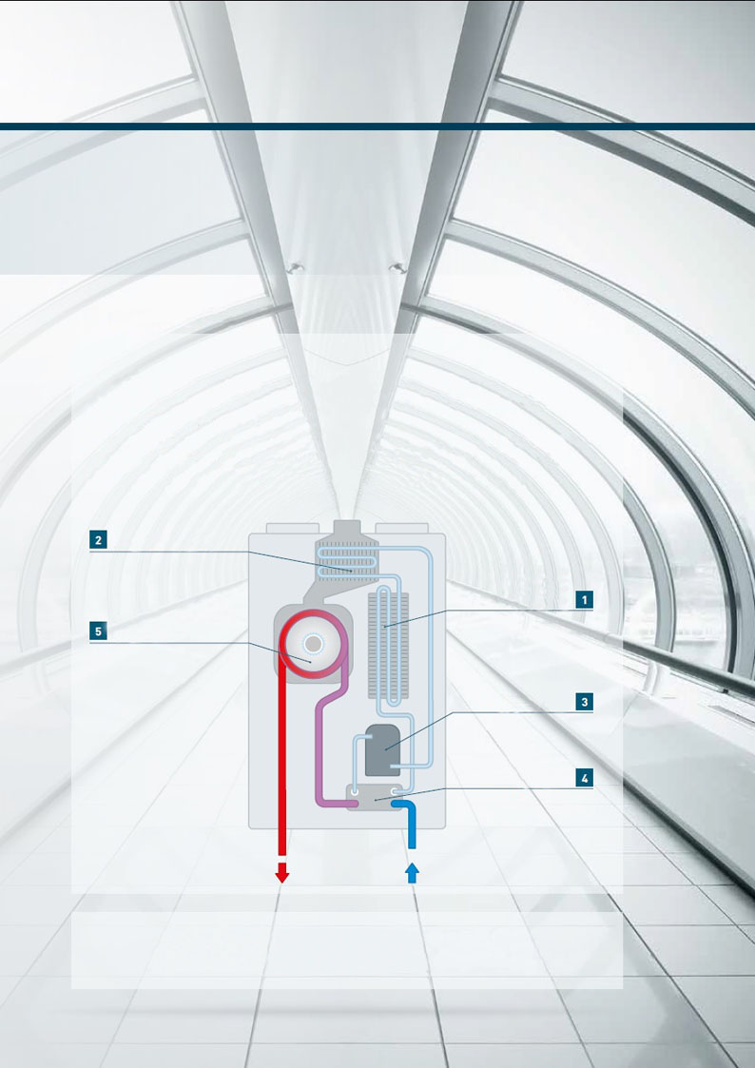

ЯК ПРАЦЮЄ

Рідина, яка є носієм тепла, отримує тепло спочатку від повітря, поглинутого ззовні і поданого до головного випаровувача , а потім до випаровувача, який контактує з димом/газами котла .
Компресор стискає рідину, і тепло передається до пластинкового конденсатора / теплообмінника , розміщеного у воді зворотного контуру пристрою опалення. Теплообмінник котла інтегрує залишкову потребу тепла.

Випаровувач диму

Головний
випаровувач
Теплообмінник

Компресор

Пластинковий
конденсатор

ЕФЕКТИВНІСТЬ НАСТІЛЬКИ ВИСОКА, ЩО ДИМ/ГАЗИ ВІД ЗГОРЯННЯ ВИХОДЯТЬ З ТЕМПЕРАТУРОЮ БЛИЗЬКО 10°C

ЛОГІКА, ЯКА ВЕДЕ
ТЕБЕ ДО МАЙБУТНЬОГО

Керує двома процесорами власний логічний процесор, розроблений Sime, вбудований до пульту дистанційного керування, який контактує з котлом та тепловим насосом через протокол ModBus.  Якщо зовнішня температура перевищує значення, встановлене за певним параметром (за змовчанням – 7°C), то запускаються в дію у швидкій послідовності як тепловий насос, так і котел. При наближенні до налаштованого | значення котел починає модулювати потужність, аж допоки вона не буде задовольняти запит на тепло, тоді і вимкнуться обидва генератори. Якщо зовнішня температура перевищує 7°C (значення, яке можна налаштувати зміною відповідного параметру), то запуститься лише тепловий насос. Котел приєднаєтья до нього лише у випадку, якщо, в межах визначеного проміжку часу, насос самотужки не зможе задовольнити потребу тепла.

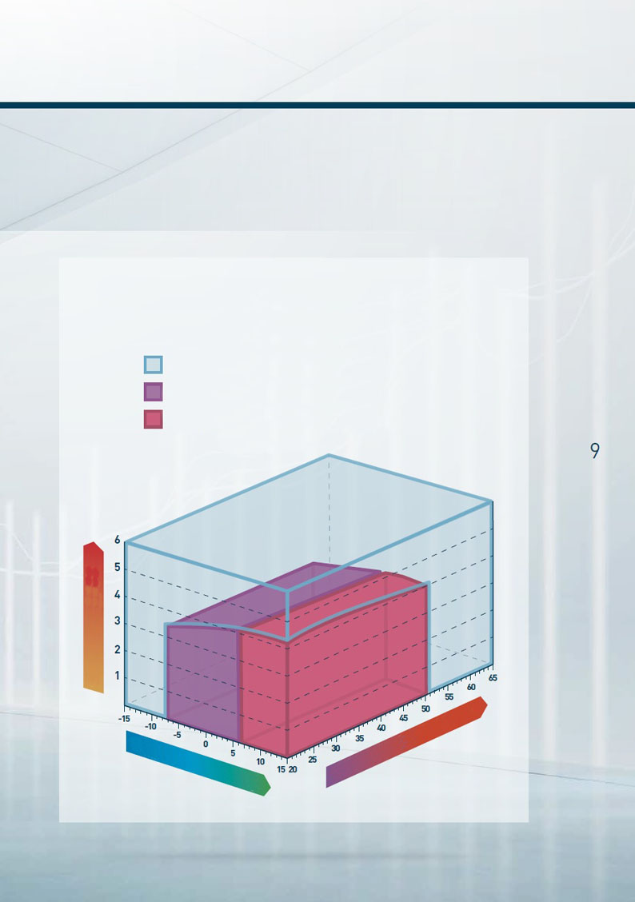

MURELLE REVOLUTION В РЕЖИМІ ОПАЛЕННЯ

ПРАЦЮЄ ЛИШЕ КОТЕЛ
ПРАЦЮЮТЬ КОТЕЛ + ТЕПЛОВИЙ НАСОС (ТН)
ПРАЦЮЄ ЛИШЕ ТЕПЛОВИЙ НАСОС (ТН)

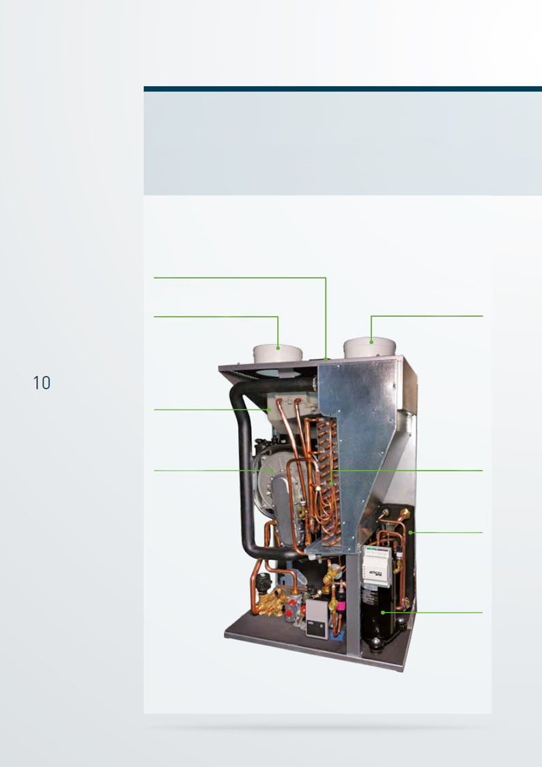

MURELLE REVOLUTION
В ДЕТАЛЯХ

ТРУБА ВИВЕДЕННЯ ДИМУ
КОТЛА
ТРУБА ВСМОКТУВАННЯ ТРУБА ВИВЕДЕННЯ
ПОВІТРЯ КОТЛА / ТН ПОВІТРЯ ТН

ВИПАРОВУВАЧ
ДИМУ КОТЛА

ВИПАРОВУВАЧ
ТЕПЛООБМІННИК ПОВІТРЯ

ПЛАСТИНКОВИЙ
КОНДЕНСАТОР

КОМПРЕСОР ТН

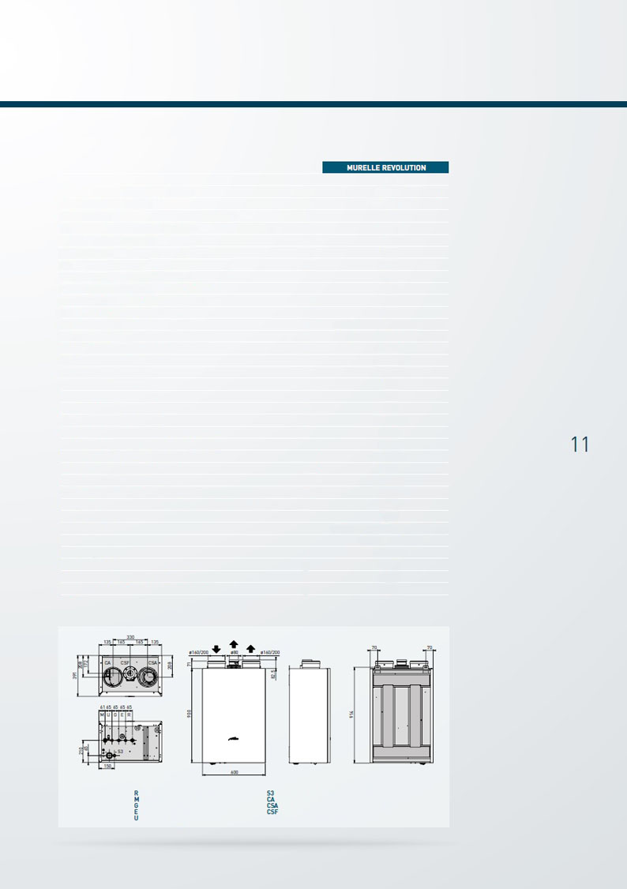

ТЕХНІЧНІ ДАНІ ТА РОЗМІРИ

Номінальна теплова потужність (80-60°C) | кВт | 19,7
Номінальна теплова потужність (50-30°C) | кВт | 21,4 (котел) + 4 (ТН) = 25,4
Мінімальна теплова потужність | кВт | 3,9
Сезонна енергетична ефективність опалення котлом (EN15502) | % | 91
Сезонна енергетична ефективність теплового насоса (EN14825) | % | 155
СОР (коефіцієнт продуктивності (7°C повітря ззовні - 35°C на виході) |  | 4,45
Пристрій контролю температури | % | 4,0
Сезонна енергетична ефективність опалення | % | 134,0
Клас енергетичної ефективності опалення |  | A++
Код послідовності подачі води |  | XL
Клас енергетичної ефективності пристрою нагріву води |  | A
Звкова (шумова) потужність пристрою нагріву | дБ(А) | 54
Електрична потужність, що поглинається в режимі роботи | Вт | 75 (котел) + 970 (ТН) = 1045
Електрична потужність, що поглинається в момент увімкнення | Вт | 52 (котел) + 1334 (ТН) = 1386
Ступінь електричного захисту | IP | X5d
Діапазон/шкала регулювання опалення | °C | 20-75
Міститься води в котлі | л | 4,65
Максимальний тиск під час роботи | бар | 3
Об’єм розширювальної ємності | л | 9
Тиск розширювальної ємності | бар | 1
Діапазон регулювання температури гарячої води | °C | 10-60
Теплові витрати для нагріву води | кВт | 24
Питома швидкість потоку гарячої води Δt 30°C (EN 13203) | л/хв | 11,2
Безперервна швидкість потоку гарячої води Δt 25/35°C | л/хв | 13,6/9,7
Мінімальна швидкість потоку гарячої води | л/хв | 2
Тиск у контурі подачі гарячої води (максимальний/мінімальний) | бар | 7,0/0,5
Макс. прямолін. довжина горизонт. труб викидів диму ø 80 | м | 25
Макс. прямолін. довжина горизонт. труб поглин./викид. повітр ø 160 | м | 3+3
Клас NO_{X} (викидів оксидів азоту) |  | 5
Тепловий насос |  | низькотемпературний вода-повітр.
Компресор |  | обертальний On-OFF
Охолоджувальний газ |  | R410A
Кількість охолоджувальної речовини | кг | 1,15
Мінімальна температура роботи теплового насоса | °C | -7,0°
Вага | кг | 84

З’ЄДНАННЯ
Зворотного контуру установки, G*, 3/4 дюйма Викиди конденсату, ø 20 мм
Вихідне установки, G, 3/4 дюйма Трубопроводу всмоктування повітря, ø 160/200
Подачі газу, G, 3/4 дюйма Трубопроводу викиду повітря, ø 160/200
Вхідне теплої води, G, 1/2 дюйма Трубопроводу викидів диму, ø 80
Вихідне теплої води, G, 1/2 дюйма
* G = циліндрична газова різьба, що відповідає стандарту EN-ISO 228-1.

ДОРОГОЦІННИЙ КЛІМАТ

Код

